Jean-Pierre - JPF Un chamau sur la plage d’Agadir 1 'MR' 30-01-2019 DEFI_Ombre et Lumière |  | 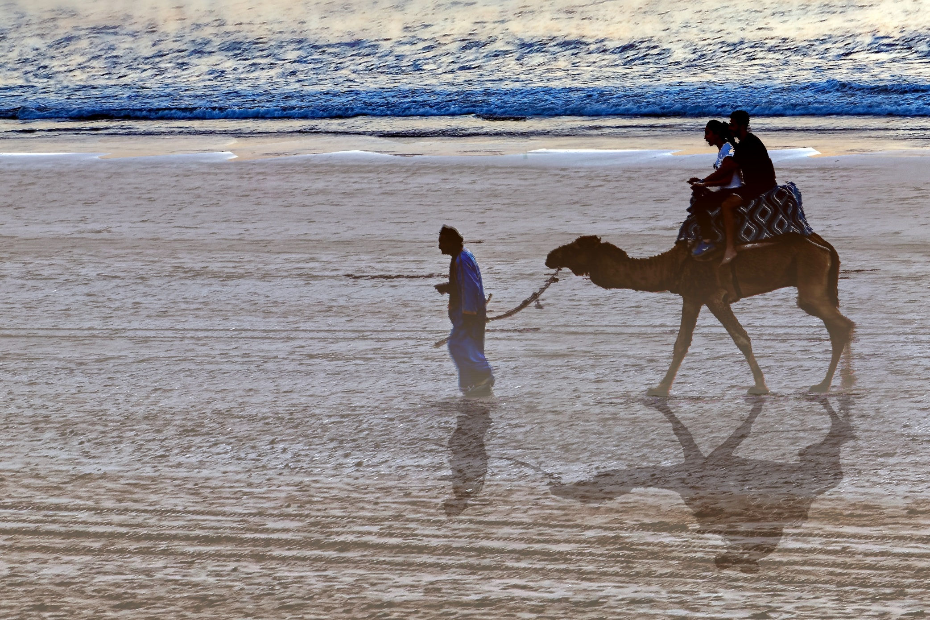 |  | Canon EOS 6D Mark II  Retravaillée Picture-It
Remarques du Bureau & Membres |  | Redresser l’horizon – Abaisser la luminosité
Auteur | Réponse personnelle  Exposition autorisée ? OUI -NON  Photo libre pour le club ? OUI -NON |  | C’est fait

Jean-Pierre - JPF Au radoub à Essaouira 2 'MR' 25-01-2019 DEFI_Ombre et Lumière |  | 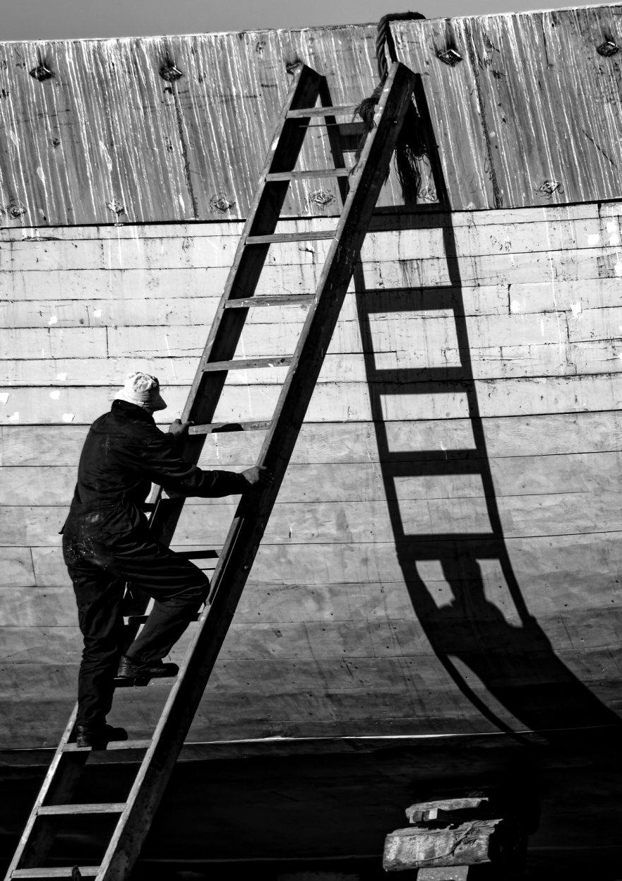 |  | Canon 6D MarkII  ISO 320 f/9.0 1/250s 300mm RGB  Priorité ouverture
Remarques du Bureau & Membres |  | Belle photo exposable. Faut-il enlever le petit élément clair en bas à droite ?
Auteur | Réponse personnelle  Exposition autorisée ? OUI -NON  Photo libre pour le club ? OUI -NON |  | Non, je préfère le garder, je trouve qu’il donne de l’équilibre à la photo.

JPF 40 08 Latium Rome IMG_7136_DxO 'AP' 14-12-2019 DEFI_Ombre et Lumière '1920' |  | 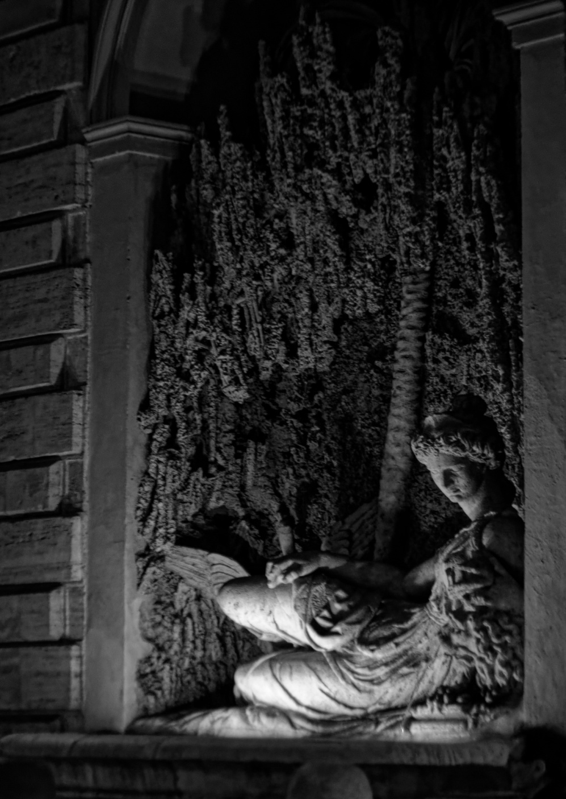 |  | Canon EOS 6D Mark II  ISO 640 f/5.6 1/125s -2/3EV 100mm  RGB Priorité vitesse  Matricielle
Remarques du Bureau & Membres
Auteur | Réponse personnelle  Exposition autorisée ? OUI -NON  Photo libre pour le club ? OUI -NON

JPF 40 06 Campanie Naples IMG_7767_DxO ‘PU’ 20-12-2019 DEFI_Ombre et Lumière 1920' |  | 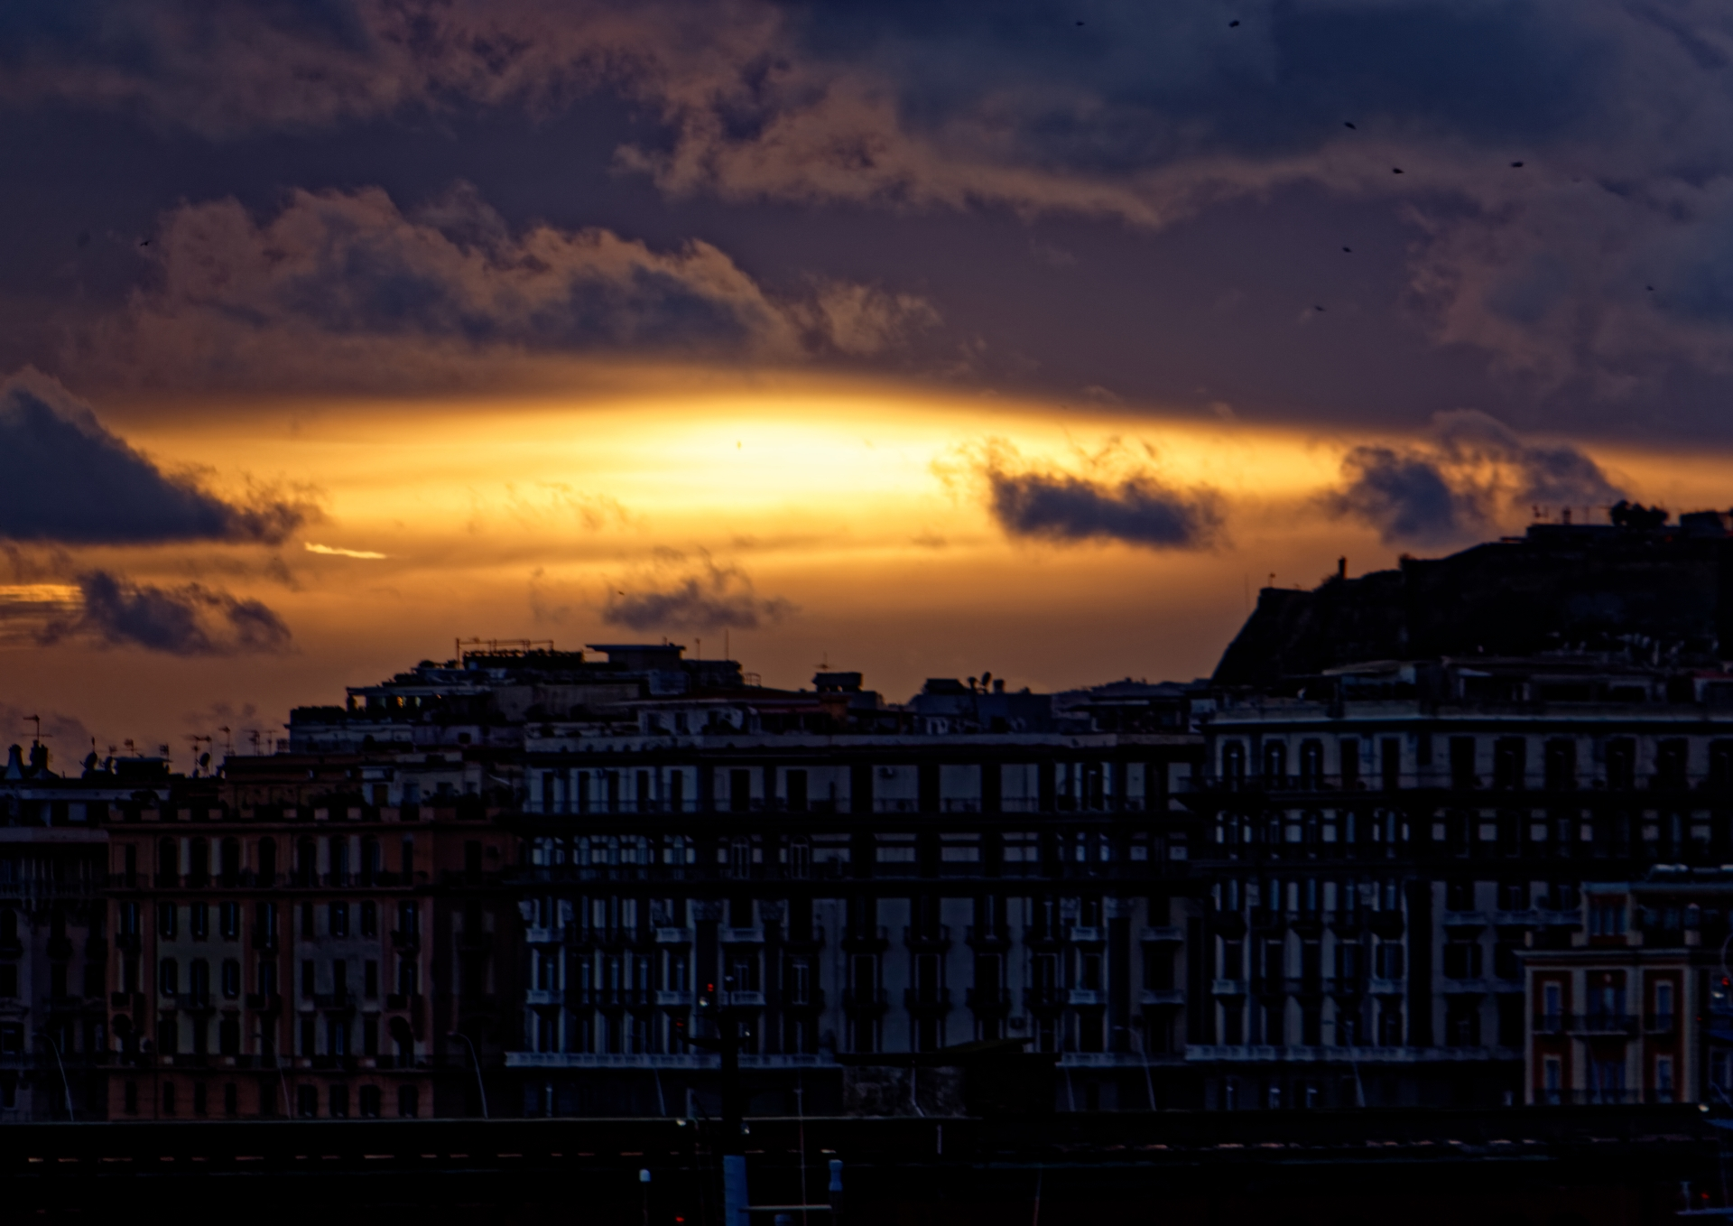 |  | Canon 6D MarkII  ISO 100 f/7.1 1/200s 0EV 300mm RGB  Priorité vitesse  Matricielle
Remarques du Bureau & Membres
Auteur | Réponse personnelle  Exposition autorisée ? OUI -NON  Photo libre pour le club ? OUI -NON

JPF 40 06 Campanie Naples IMG_7775_DxO ‘MR’20-12-2019 DEFI_Ombre et Lumière '1920' |  | 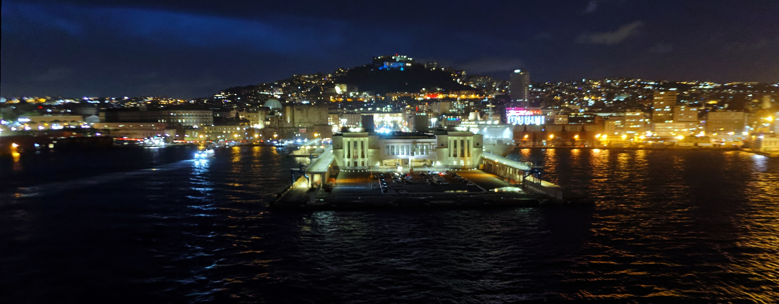 |  | Canon 6D MarkII  ISO 12k f/3.5 1/40s 0 EV 28mm RGB  Priorité vitesse  matricielle
Remarques du Bureau & Membres
Auteur | Réponse personnelle  Exposition autorisée ? OUI -NON  Photo libre pour le club ? OUI -NON

JPF 40 06 Campanie Naples IMG_7777_DxO ‘MR’ 20-12-2019 DEFI_Ombre et Lumière '1920' |  | 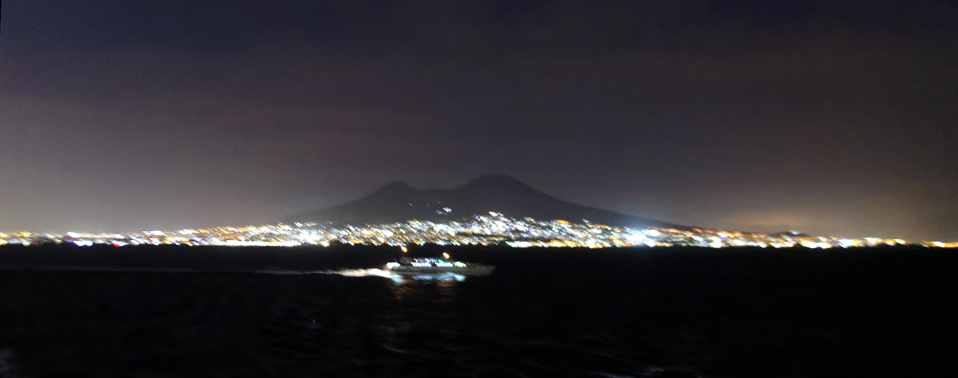 |  | Canon 6D MarkII  ISO 12k f/3.5 1/40s 0 EV 28mm RGB  Priorité vitesse  matricielle
Remarques du Bureau & Membres
Auteur | Réponse personnelle  Exposition autorisée ? OUI -NON  Photo libre pour le club ? OUI -NON

